COMUNICADO DE PRENSA
Leinfelden, septiembre de 2023

Euchner en la SPS 2023: pabellón 7/estand 280

Tecnología de seguridad innovadora para el presente y el futuro
Euchner le invita a descubrir los productos de seguridad en vivo en la SPS, donde también presentará algunos interesantes complementos. Entre los productos más destacados figuran el nuevo dispositivo de bloqueo compacto CTS y el interruptor de seguridad CTA, especialmente indicado para condiciones adversas. Ambos pueden comunicarse a través de IO-Link. Euchner también presenta el flexible todo en uno en el ámbito de los sistemas de llave: el nuevo y seguro CKS2 para máquinas e instalaciones. El dispositivo multifunción acreditado para puertas de protección, el MGB2 Modular, ahora también está disponible para EtherCAT/FSoE.
El equipo de expertos en seguridad de máquinas de Euchner Safety Services también informará a los visitantes sobre la amplia gama de servicios de consultoría e ingeniería para fabricantes y operadores de máquinas.

Dispositivos de bloqueo innovadores: el CTS compacto y el CTA para condiciones adversas
Los interruptores de seguridad con bloqueo son indispensables para proteger a las personas de los peligros durante la fabricación y para asegurar los procesos. Los interruptores de seguridad con codificación por transponder y bloqueo ofrecen el máximo nivel de seguridad. El último avance en este ámbito es el interruptor de seguridad CTS, que es extremadamente versátil debido a sus reducidas dimensiones (135 × 31 × 31 mm), la elevada fuerza de bloqueo de hasta 3900 N y sus flexibles opciones de instalación. El CTS puede montarse en tres direcciones distintas para poder asegurar puertas giratorias y correderas, y ahora está disponible un desbloqueo antipánico de instalación posterior que multiplica aún más el abanico de usos.
El interruptor de seguridad CTA ya ha demostrado su eficacia en numerosas ocasiones. Gracias a su resistente carcasa metálica y a la fuerza de bloqueo de hasta 8000 N, es perfecto para puertas pesadas. Además, el alto grado de protección IP65/IP67/IP69/IP69K lo convierte en un interruptor polivalente apto para casi cualquier aplicación industrial, especialmente para condiciones adversas y entornos sucios.
Todos los dispositivos de bloqueo disponen de varias posibilidades de conexión y, en combinación con una pasarela IO-Link de Euchner, también pueden comunicarse, por lo que pueden utilizarse para aplicaciones de la Industria 4.0.

Un dispositivo para múltiples aplicaciones: el sistema de llave seguro CKS2
Con el CKS2, Euchner ofrece un nuevo sistema seguro de llave que, debido a su fácil integración en el sistema de control general, puede emplearse para diversas aplicaciones. Seleccionando las llaves y programando el sistema de control en consecuencia, es el usuario quien decide si el dispositivo se va a utilizar como sistema de bloqueo, de autorización o de transferencia de llaves. Euchner denomina «FlexFunction» a esta flexibilidad. Asimismo, el uso de llaves de alta codificación basadas en la tecnología transponder proporciona la máxima seguridad, y la conexión a IO-Link es posible mediante las pasarelas de Euchner. El CKS2 también está disponible como submódulo para el MGB2 Modular. De este modo, esta integración posibilita multitud de nuevos ámbitos de aplicación para el exitoso sistema de cierre de puertas.

Novedades del dispositivo multifunción MGB2 Modular
El MGB2 Modular asegura las vallas y puertas de protección de máquinas e instalaciones durante los movimientos peligrosos de las máquinas. Lo más destacado de este dispositivo multifunción es que, gracias a su diseño modular, el MGB2 Modular puede adaptarse perfectamente a las necesidades específicas. El MGB2 Modular se compone tanto del módulo de bloqueo y los submódulos enchufables con funciones de mando e indicación como de un módulo de bus MBM para la conexión a PROFINET/PROFISAFE y, más recientemente, también a EtherCAT/FSoE y EtherCAT P/FSoE. Mediante el uso de dos submódulos pueden integrarse hasta seis elementos de mando e indicación distintos en el módulo de bloqueo. En el módulo de bus MBM confluye toda la información de los módulos conectados y se transmite al sistema de control de la instalación. Las amplias funciones de diagnóstico y comunicación en forma de mensajes EtherCAT o PROFINET y el servidor web integrado proporcionan una visión rápida y detallada del estado del dispositivo.

Nuevo módulo de ampliación MCM-X de la familia MGB2 Classic
El pequeño módulo de ampliación MCM-X se ha desarrollado a modo de complemento para la familia de productos MGB2 Classic o para el MGBS. Ofrece espacio para un único submódulo MSM y, gracias a su diseño estilizado, es ideal para montarlo en perfiles o donde haya poco espacio. También puede utilizarse de forma totalmente independiente de un MGB. Como es habitual en el MGB2 Classic, la conexión se realiza mediante una entrada de cable o conectores precableados.

Consultoría, ingeniería y formación para la seguridad de máquinas
Euchner Safety Services presenta su gama de servicios de consultoría e ingeniería. Nuestro equipo de expertos ayuda a los fabricantes y operadores a cumplir los requisitos legales en materia de seguridad en todas las fases de la vida útil de las máquinas e instalaciones. Con sus servicios de ingeniería, nuestro experimentado equipo brinda a los clientes una cartera de servicios integral, que abarca desde la concepción y planificación hasta la implantación e integración de soluciones de seguridad. Este completo catálogo de servicios resultará especialmente útil a los operadores de maquinaria a la hora de realizar modificaciones, integraciones y actualizaciones. La academia de Euchner también ofrece cursos de formación práctica sobre la seguridad de máquinas.
[Caracteres con espacios 5726]
EUCHNER – More than safety.

Imágenes: EUCHNER GmbH + Co. KG
01-Euchner-CTS
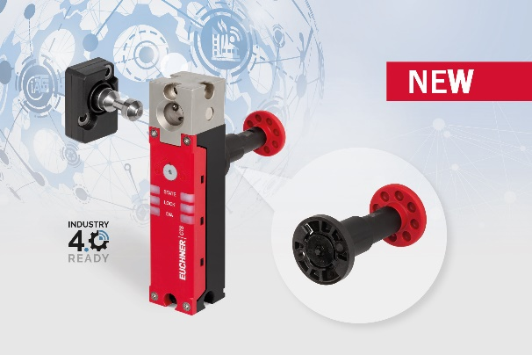
Gran fuerza de bloqueo, diseño compacto y máxima flexibilidad: eso es todo lo que ofrece el nuevo dispositivo de bloqueo CTS.

02-Euchner-CTA
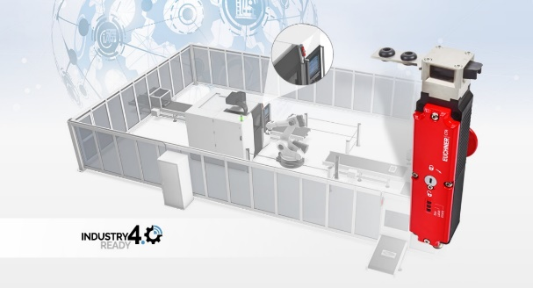
Dispositivo de bloqueo CTA con codificación por transponder: para las condiciones más adversas.

03-Euchner-CKS2
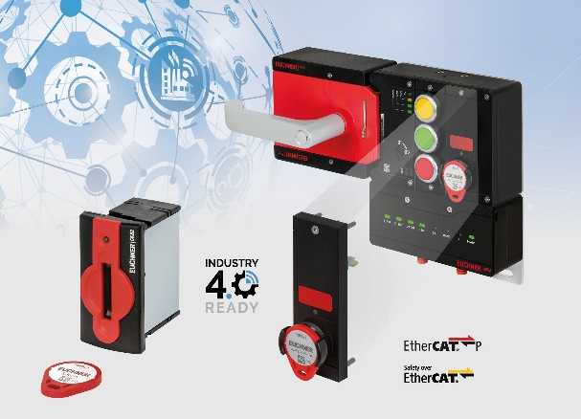
El sistema de llave CKS2 está disponible como sistema compacto para el montaje en máquinas y como submódulo para el sistema de protección de puertas MGB2.

04-Euchner-MGB2 EtherCAT
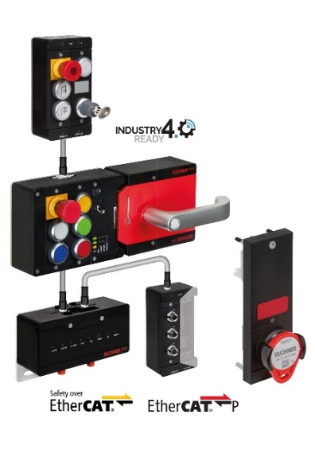
Además de PROFINET/PROFISAFE, el sistema de cierre de puertas MGB2 Modular ahora también está disponible para la conexión a EtherCAT P/FSoE y EtherCAT/FSoE.

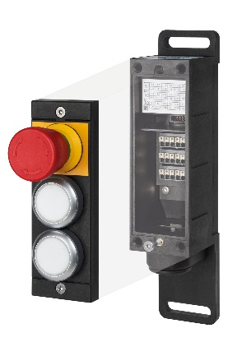
05-Euchner-MCM-X

El pequeño módulo de ampliación MCM-X se ha desarrollado a modo de complemento para la familia de productos MGB2 Classic. Ofrece espacio para un único submódulo MSM.

06-Euchner-Safety-Services-mapa de panal

Euchner Safety Services ayuda a los fabricantes y operadores a cumplir los requisitos legales en materia de seguridad en todas las fases de la vida útil de las máquinas e instalaciones.

Las imágenes pueden descargarse en este enlace:
https://my.hidrive.com/share/4p6tihy5.m

Perfil resumido: EUCHNER GmbH + Co. KG

EUCHNER GmbH + Co. KG, con sede en Leinfelden, es una empresa familiar con actividad a escala internacional con más de 900 empleados en todo el mundo. 20 filiales comerciales, diez de ellas en Europa, cuatro en Asia y cuatro en América del Norte y Sudamérica, junto con 22 oficinas de venta, se extienden por todo el globo. El socio gerente de esta empresa suaba es Stefan Euchner. Desde hace 70 años, EUCHNER desarrolla dispositivos conmutadores que se utilizan principalmente en la construcción de maquinaria. La empresa es líder en el ámbito de la ingeniería de seguridad. Los interruptores de seguridad EUCHNER vigilan de manera fiable, tanto de forma electromecánica como electrónica, la posición de las puertas de protección de máquinas e instalaciones.

Encontrará más información sobre la empresa en la página web www.euchner.es

EUCHNER GmbH + Co. KG
Kohlhammerstraße 16
70771 Leinfelden-Echterdingen
Alemania
Tel. +49 711 7597- 0
Fax +49 711 753316
www.euchner.es
info@euchner.de

Contacto de prensa
press@euchner.de

Social Media

